Постављање дипломског / завршног мастер рада

Нова опција која је доступна студентима основних и мастер академских студија је постављање дипломских и завршних-мастер радова онлине преко еПМФ портала https://eportal.pmf.uns.ac.rs/.

Ова функционалност ће бити детаљно илустрована кроз следеће кораке:
- Почетни екран,
- Постављање дипломског/завршног-мастер рада и изјава о ауторству,
- Преглед постављеног завршног рада.

- Почетни екран
У левом менију који се види када се студент успешно улогује на еПМФ портал потребно је да одабере опцију „завршни рад“ након чега се отвара прозор са десне стране, као што је приказано на Слици 1.
Потребно је да студент приложи следеће документе у ПДФ формату:
- Скенирану потврду из библиотеке,
- Скенирану потврду од ментора,
- Последњу верзију дипломског завршног/мастер рада.
Након што је студент приложио све документе наведене у листингу изнад дугме „Сачувај“
постаје активно и могуће је даље наставити процес који ће у даљем тексту бити детаљно објашњен.

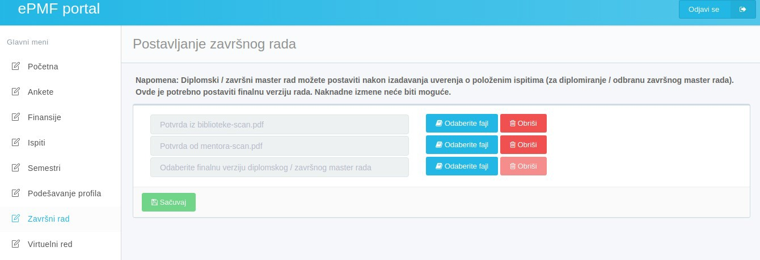
Слика 1
Уколико студент још нема издато уверење о положеним испитима (за дипломирање / одбрану завршног мастер рада) на почетном екрану се појављује обавештење као на слици испод (Слика 2).
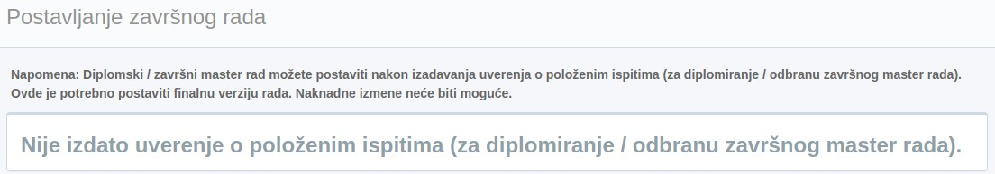
Слика 2

Потребно је поштовати правила која су назначена напоменом, а то је да је овде потребно поставити последњу верзију дипломског/завршног-мастер рада, накнадне измене неће бити могуће пошто се дипломски/завршни-мастер рад заводи у библиотеци под генерисаним деловодним бројем.

- Постављање дипломског/завршног-мастер рада и изјава о ауторству
Након одабира скениране потврде из библиотеке и скениране потврде од ментора, потребно је да студент одабере последњу верзију дипломског/завршног-мастер рада са свог рачунара. Студент може да одабере фајл са свог рачунара кликом на дугме „Одаберите фајл“. Након тога се отвара дијалог за избор ПДФ фајла са локалног рачунара. Избор потврђујемо на дугме „Опен“ Овај процес одабира ПДФ фајла са локалног рачунара можемо поновити ако кликнемо на дугме „Обриши“ (приказано испод, Слика3).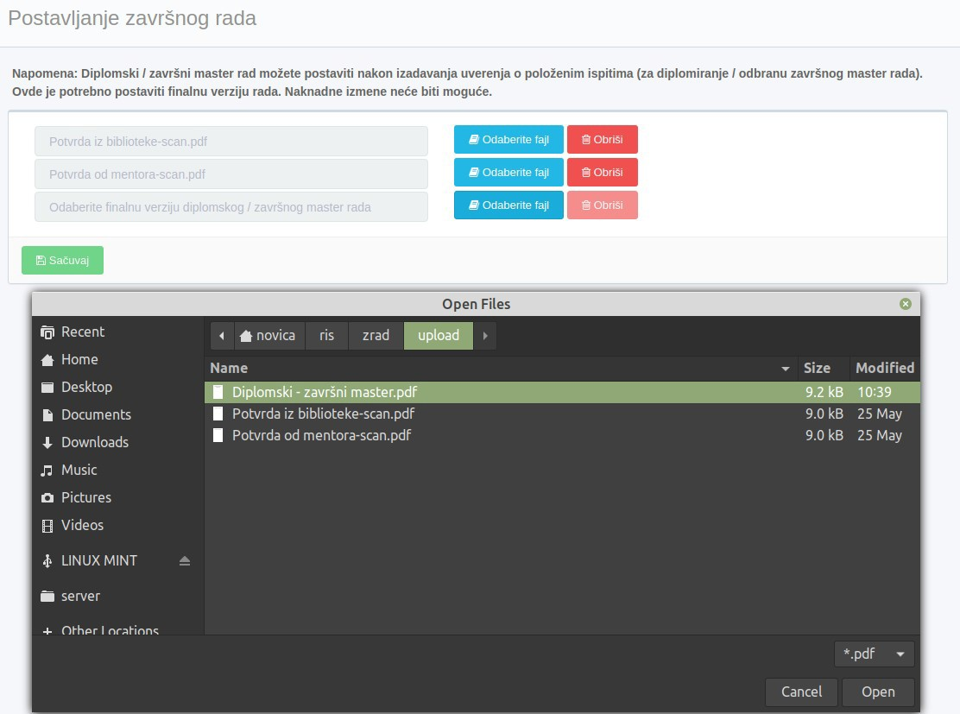

Када је одабран дипломски/завршни-мастер рад са локалног рачунара још је потребно да студент кликне на дугме „Сачувај“. Уколико је фајл остао одабран (дакле дугме „Сачувај“ није било притиснуто), а из неког разлога студент пређе на неку другу опцију из левог менија појавиће се упозорење које је приказано на Слици 4. Ако студент кликне на дугме „Не“, сви документи које је одабрао се уклањају и приказује се страница која је одабрана из левог менија. У случају да студент одабере дугме „Да, сачувај!“ отвара се дијалог који је приказан на Слици 5.

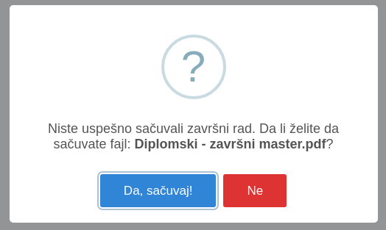
Слика 4

Пре него што се сачува фајл, а након што је студент притиснуто дугме „Сачувај“ отвара се дијалог на ком је потребно да студент потврдити изјаву о ауторству. Осим тога на овом дијалогу је потребно да студент унесе наслов дипломског/завршног-мастер рада као и име и презиме ментора што је илустовано Сликом 5. Ако је фајл успешно сачуван појавиће се обавештење као на Слици 6.

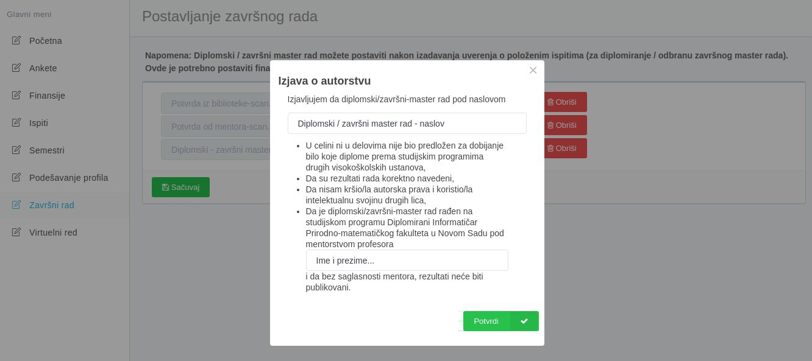
Слика 5

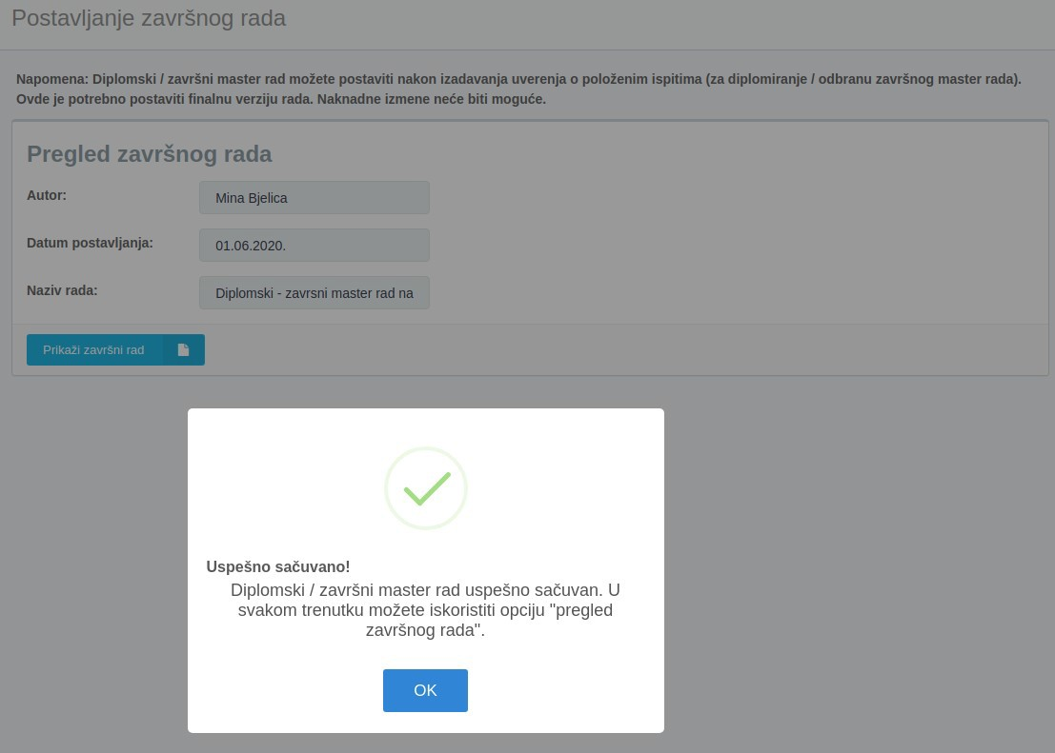
Слика 6

- Преглед завршног рада
Након што је дипломски/завршни-мастер рад (заједно са пратећим документима) сачуван приказује се прозор као на Слици 7. Овде студент може да види датум постављања рада, али и уколико кликне на дугме „Прикажи завршни рад“, постоји могућност да прегледа или да преузме рад на свој рачунар.

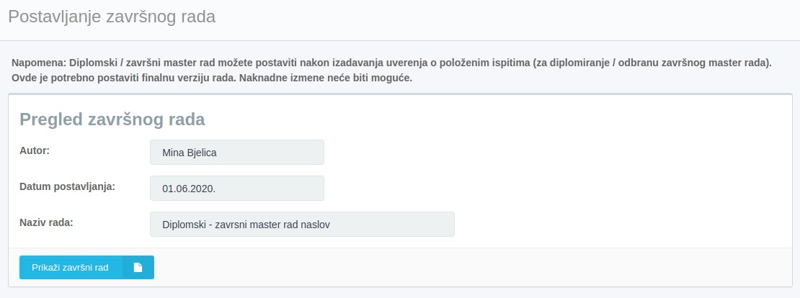
Слика 7
Након клика на дугме „Прикажи завршни рад“ на екрану се појављује део за преглед документа где студент може да прегледа сачувану верзију дипломског/завршног-мастер рада. Осим прегледа постоји могућност и преузимања документа на локални рачунар. Уколико студент жели да преузме рад на свој рачунар потребно је да кликне на дугме „Преузми ПДФ“. Део за преглед документа се затвара кликом на дугме „Затвори ПДФ“. Ово је приказано Сликом 8.

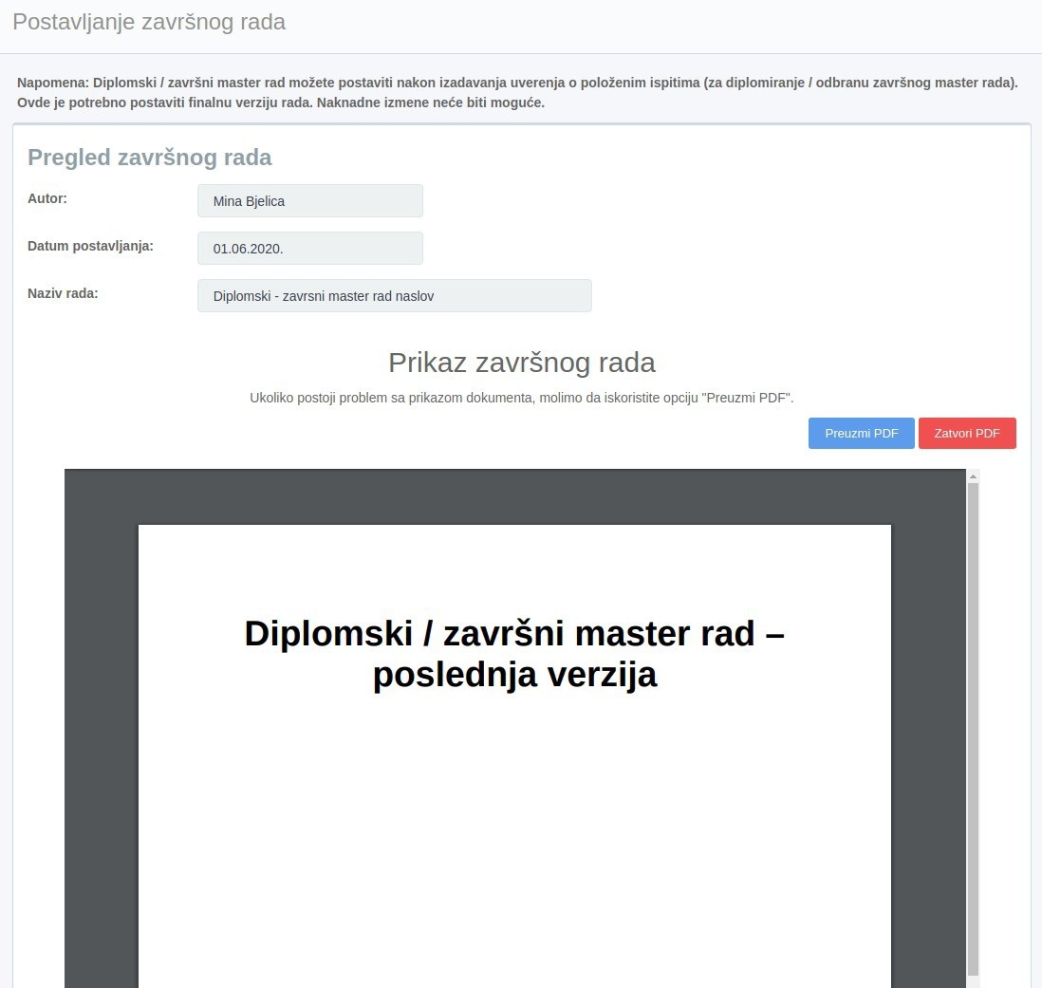
Слика 8

Лабораторија за развој информационих система


